Конспект урока по русскому языку во 2 классе по ФГОС

Автор: Смирнова Тамара Владимировна, учитель начальных классов МБОУ ООШ №6 г. Шарыпово
Урок предназначен для учителей начальных классов, работающих по УМК «Школа России» во 2 классе, на уроке использована технология проблемного диалога.
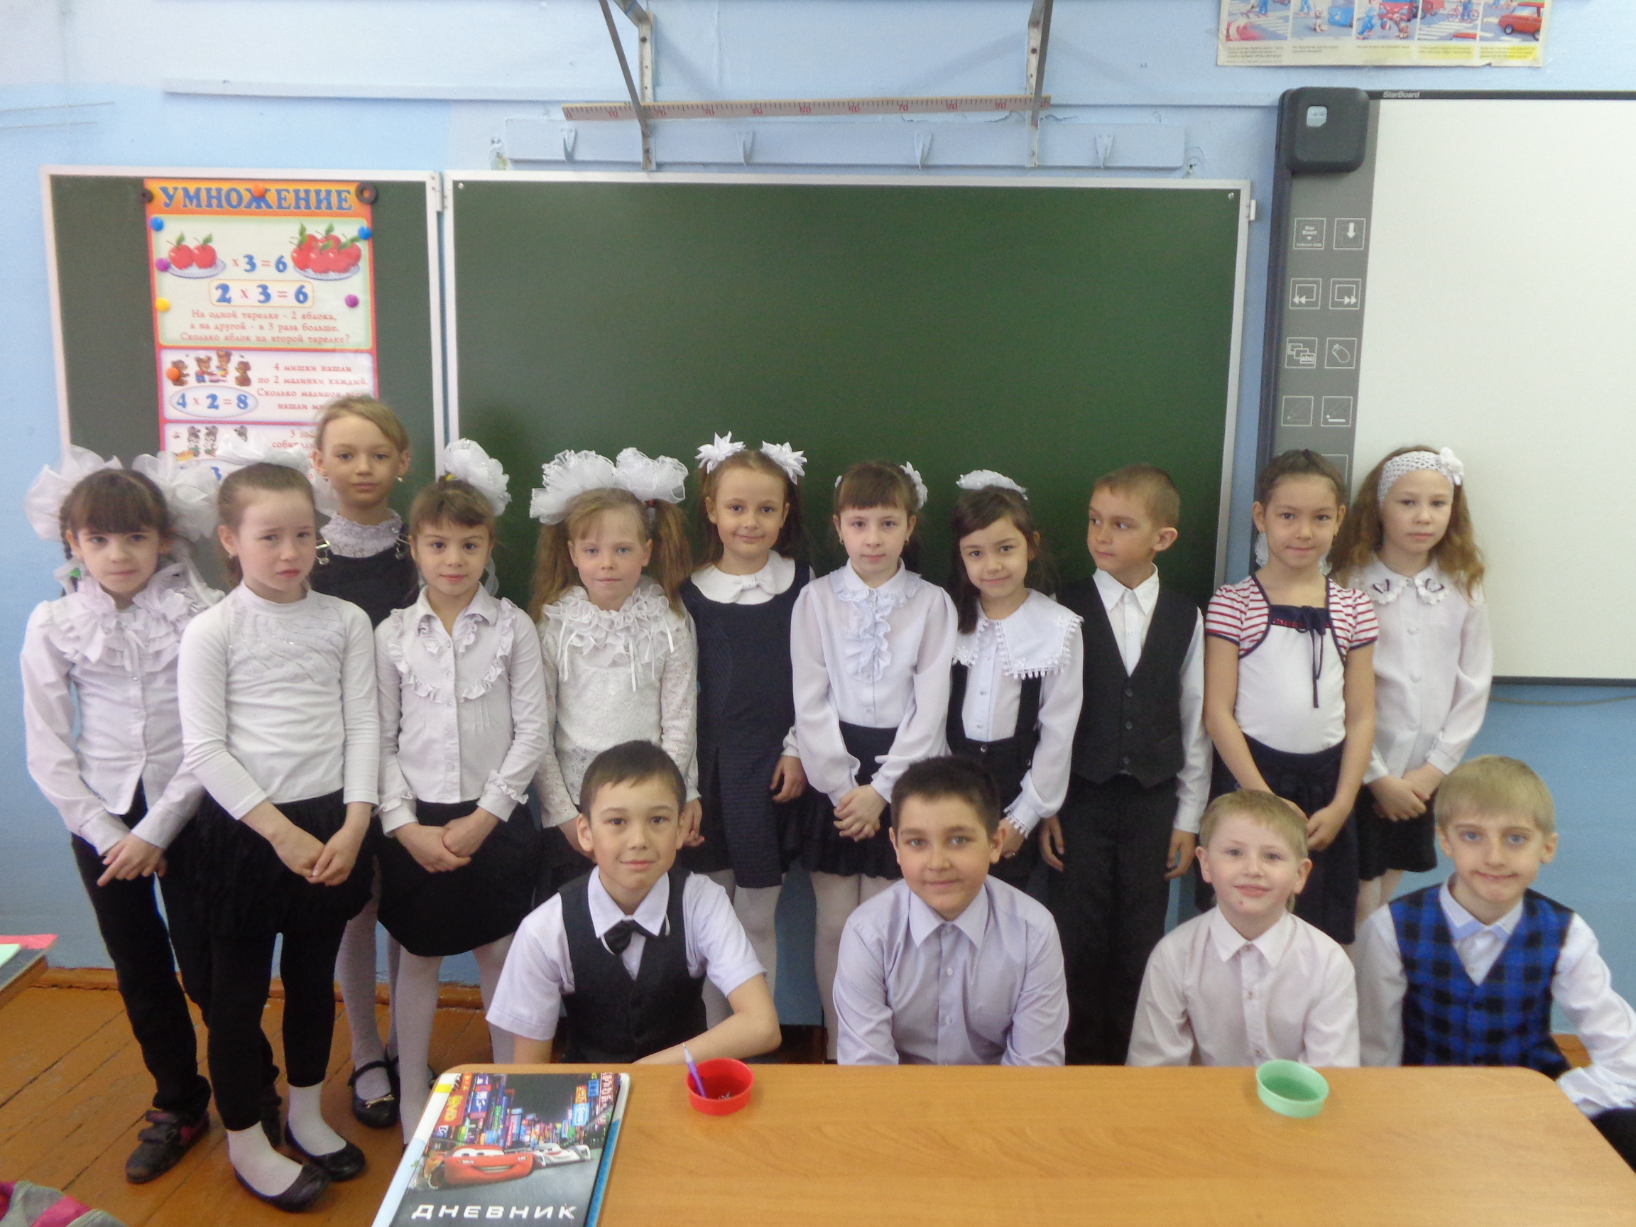

Школа (образовательная организация
Класс | 2
УМК (указать название, автор | УМК « Школа России»; Русский язык; Т. Г. Рамзаева
Тема урока | Обобщение знаний о глаголе.
Цель урока | Образовательная, предметная: Понимание русского языка как великого достояния русского народа. Обогащение речи учащихся употребление глаголов. Развитие мелкой моторики и сенсорики, формирование восприятия основных и смешанных цветов, тренировка моторной памяти  Воспитательная:  личностные УУД: представление об окружающем ученика мире, осмысление бережного отношения к природе и ко всему живому на Земле.  Коммуникативные УУД: формирование навыков устного высказывания.  Регулятивные УУД: понимание цели и учебной задачи урока, формирование умения оценивать свой результат действии и вносить соответствующие коррективы.  Познавательные УУД: воспринимать на слух и принимать различные виды сообщении, умение работать с информацией , предоставленной в разных формах под руководством учителя и самостоятельно.  Коррекционно – развивающая: развитие и коррекция устной и письменной речи.
Задачи урока | учить детей сопоставлять вопрос, на который отвечает слово и его значение;  развивать орфографическую зоркость;  вырабатывать навыки грамотного письма;  развивать память, внимание, мышление и фонематический слух.  воспитывать положительную мотивацию к учению, к урокам русского языка.  корректировать зрительно-пространственную ориентировку;  корректировать восприятие ( при работе с презентацией)- умение рассматривать, выбирать главное;  корректировать эмоции ( преодоление импульсивности, вспышки, умение преодолевать неудачи и т.д.);  следить за правильным взаимоотношением ребят, не заостряя внимание на отдельных детей.
Тип урока | комплексного применения знаний и умений (урок закрепления).
Структура урока | 1) Организационный этап.  2)Актуализация знаний.  3) Постановка цели и задач урока. Мотивация учебной деятельности учащихся.  4) Первичное закрепление  5) Творческое применение и добывание знаний в новой ситуации (проблемные задания)  6) Информация о домашнем задании, инструктаж по его выполнению  7) Рефлексия (подведение итогов занятия)
Методы и приемы обучения | Словесные: беседа, объяснение, рассказ, работа с книгой.  Наглядные: иллюстрации, демонстрация, наблюдение.  Практические: упражнение
Формы обучения | Индивидуальная, Парная, Фронтальная
Средства обучения  (оборудование | 1.Дидактический материал  Портрет Г.- Х. Андерсена; книги писателя; иллюстрации к сказке « Снежная королева»; музыкальные классические произведения; учебник русского языка, тетради, ручки, карточки в виде осколков зеркала на магнитах.  2. ТСО  Компьютер, проектор, экран( интерактивная доска); слайдовая презентация
Планируемые результаты
  Личностные УУД: понимание нравственного содержание поступков окружающих людей, ориентация в поведение на принятые моральные нормы, развитие этических чувств (доброжелательность, сочувствие, сопереживание, отзывчивость.)
  Предметные УУД: уметь находить глаголы, понимать их значение и употреблять их в речи. Пользоваться разными частями речи в собственных высказываниях.
  Метапредметные УУД:
  ПОЗНАВАТЕЛЬНЫЕ: уметь осмысленно читать текст, выделять существенную информацию из текстов разных видов. Составлять небольшие собственные тексты. Делать выводы в результате совместной работы класса и учителя.
  РЕГУЛЯТИВНЫЕ: уметь принимать и сохранять цель и учебную задачу. Понимать причины успеха и неуспеха выполнения учебной задачи. Выполнять учебные действия в устной, письменной речи.
  КОММУНИКАТИВНЫЕ: уметь слушать собеседника и понимать речь других. Уметь задавать вопросы и отвечать на вопросы других. Формировать собственное мнение.

ХОД УРОКА
Этапы урока  Цель этапа:  Время: | Деятельность учителя | Деятельность ученика | Формируемые УУД
1.Организационный этап  Цель: Организация учащихся и рабочего места к уроку.  ( 2 мин) | Прозвенел звонок.  Начался урок.  Стали ровно, тихо сели.  На меня все посмотрели!  Сегодня на уроке мы отправимся в путешествие по сказке, которую написал Г.-Х.Андерсен. В этой сказке говорится о девочке, чья любовь помогла растопить ледяное сердце друга.  Ребята, кто из вас догадался, по страницам какой сказки мы будем путешествовать?  - Верно, - эта сказка называется «Снежная королева».  Давайте вспомним, как она начиналась. (Чтение отрывка из сказки)  «Жил был на свете злющий–презлющий тролль. Он смастерил такое зеркало, в котором все доброе и прекрасное казалось гадким и безобразным. Но однажды это зеркало разбилось и тысячи его осколков разлетелись по всему свету. Каждый, в кого попадал такой осколок, становился злым. А сердце его превращалось в кусок льда». | Полные ответы детей | Коммуникативные: уметь совместно договариваться о правилах поведения в школе и следовать им.  Уметь оформлять свои мысли в устной форме. Познавательные :уметь ориентироваться в своей системе знании. Воспринимать на слух и понимать различные виды сообщении.
2. Актуализация знаний  ( 5 мин) | - Ребята, сейчас мы постараемся сложить из частей волшебное зеркало, которое бы несло людям не зло, а знание и мудрость. Ведь только знания делают человека мудрым.  Наше зеркало будет состоять из названий частей речи, которые необходимо знать каждому человеку.  Какие части речи вы знаете? | Из осколков, на которых написаны название служебных и самостоятельных частей речи, дети составляют зеркало на доске.  Ответы детей!  Проговаривают название частей речи вместе со всеми! | Познавательные: осознавать задачу, воспринимать ее на слух, решать ее. Работать с информацией представленной в разных формах.  Коммуникативные: слушать собеседника и понимать речь других.
3.Постановка цели урока.  (5 мин). | - Ребята, сегодня на уроке мы еще раз поговорим о части речи, которая обозначает действие. Как называется эта часть речи?  - Перечислите, пожалуйста, все, что вы знаете о глаголе.  - Как изменяется глагол?  Распознавание глаголов.  - Прочитайте, пожалуйста, предложение. Укажите среди выделенных слов только глаголы.  Предложение на доске: Снежное покрывало все поле покрывало.  - Что можно определить у данного глагола?  - Каким членом предложения является глагол?  Физминутка. | -Глагол.  Ответы детей!  Ответы детей.  Под задорную детскую песню ребятам предлагается повторить движения анимашек. Слайды меняются автоматически | Регулятивные: принимать и сохранять цель и учебную задачу. Выполнять учебные действия в устной речи.  Познавательные: работать с информацией предоставленной в разных формах под руководством учителя и самостоятельно.  Коммуникативные: слушать собеседника и понимать речь других. Оформлять свои мысли в устной форме.  Предметные УУД: уметь находить глаголы, понимать их значение
4) Первичное закрепление  (10 мин.) | - Давайте вернемся к сказке Г.-Х.Андерсена.  Помните, Каю очень нравилось рассматривать снежные узоры на стёклах. А откуда появляются снежные узоры?  (Объяснение возникновения узоров)  Снежные узоры.  - На холодном стекле окна оседают теплые пары воды. Они застывают. К ним прилипают другие капельки. Постепенно вырастает на окнах изо льда.  Посмотрите, какой затейливый узор нанес на стеклах мороз.  (На доске изображение окон, на стеклах которых написаны слова мороз и салазки. Между буквами данных слов вставлены элементы букв).  - Скажите, какие слова спрятались в узоре?  - Ребята, давайте попробуем «перенести» эти узоры в свою тетрадь. Приготовим ручки к письму! (упражнение для пальцев и кистей рук).  Муравей домой спешил.  И соломинку тащил.  Братцы строят новый дом.  Будут жить зимою в нем!  -Молодцы! Но нам тоже надо поспешить и записать наши слова!  - Давайте ещё раз прочитаем эти слова.  - Что обозначает слово «мороз»?  - Что обозначает слово «салазки»?  (слово «салазки» произошло от слова «слазить», которое раньше имело значение «спускаться, скатываться»)  - Посмотрите внимательно на эти слова.  Какие орфограммы вам встретились.  - Давайте выделим непроверяемые безударные гласные.  -Молодцы, а теперь мы проведем индивидуальную работу по карточкам.  Разноуровневая работа по карточкам.  Карточка: Ах, какой шутник Мороз!  Щиплет руки, щиплет нос.  Раз в морозный зимний день  Заморозил старый пень.  Напустил мороз на лес,  Злился, злился и исчез.  Задание 1-го уровня: Прочитать. Выписать однокоренные слова.  Задание 2-го уровня:  Определить, какой частью речи  являются выписанные слова.  Задание 3-го уровня: Составить и записать с этими словами предложение. Найти и подчеркнуть главные члены предложения | Дети называют слова.  Дети переписывают слова в тетради: МОРОЗ, САЛАЗКИ.  -Мороз, салазки.  - Низкая температура, холод. | Регулятивные: выполнять действия по намеченному плану. Выполнять действия в устной и письменной речи  Познавательные: работать с информацией представленной в разных формах. Составлять устно небольшое сообщение об изучаемом языком объекте по вопросам учителя.  Коммуникативные:  Принимать участие в диалоге, общей беседе, выполняя правила речевого поведения( не перебивать, выслушивать собеседника.)  Предметные: осознавать значение понятий «орфограмма», «проверяемая орфограмма», « не проверяемая орфограмма». Различать слова обозначающие действие предметов, вопросы на которые они отвечают, и соотносить с их с определенной частью речи. Находить и различать грамматические группы слов  ( части речи)
5) Творческое применение и добывание знаний в новой ситуации (проблемные задания)  ( 18 мин.) | - Раз сегодня мы говорим о глаголе, давайте попробуем подобрать к данным словарным словам возможные действия.  На доске:  - Запишите эти глаголы и определите число.  (Взаимопроверка)  -А теперь проведем упражнение для глазок:  Физминутка:  Зажмурьте изо всех сил глаза, а потом откройте их. Повторить это 4-6 раз.  Голову держим ровно, двигаются одни глазки: вверх, вниз, направо, налево и т.д.  - Вот мы и добрались до следующего задания. Прочитайте пословицу, записанную на доске. У февраля два друга – метель и вьюга.  - Почему так говорят?  - Февраль считается самым ветреным и вьюжным зимним месяцем.  - Какие орфограммы встретились в словах пословицы?  - На что следует обратить внимание?  - Запишите эту пословицу в тетрадь по памяти.  - Мы не случайно заговорили о вьюгах и метелях. Это верные слуги Снежной королевы. Именно они разнесли осколки зеркала по всему свету, и один такой осколок попал в глаз Каю, превратив его сердце в лед.  Запись на доске:  «А такое сердце не чувствует ничего ни радости, ни грусти, ни тепла, ни холода».  - Ребята, найдите антонимы в этом предложении. Поставьте их в начальную форму.  - Много испытаний пришлось преодолеть маленькой Герде, когда она отправилась на поиски Кая.  Однажды на Герду напали разбойники, и маленькая разбойница решила оставить девочку у себя.  Доска и карточка:  «Чтобы найти Кая, Герде надо было спешить! И девочка решила отдать маленькой разбойнице свою муфту и шубку. За это разбойница согласилась отпустить девочку и подарить ей своего оленя».  - Что вы знаете о глаголах неопределенной формы?  - Выпишите из текста, записанного на доске, глаголы неопределенной формы.  Физминутка с использованием массажного шарика с колечками.  (Дети катают мячик в ладонях)  Пронеслись в лесу метели, в снег деревья все одели.  (Достают колечки и по очереди надевают на пальцы)  Крепкий дуб одели в шубку, (Большой палец)  А осинке дали юбку, (Указательный палец)  Елке – белую косынку, (Средний палец)  А березке – паутинку. (Безымянный палец)  И рябинку нарядили, (Мизинец)  Всем деревьям угодили!  (Сжимают и разжимают пальцы)  - Очень спешила Герда, но злые помощники Снежной королевы – метель и вьюга, все время пытались сбить девочку с пути. Они засыпали дорогу снегом, дули в лицо холодным ветром. Но вот вдали показался замок Снежной королевы.  Но попасть в него было не так - то просто.  Давайте узнаем, почему?  Для этого надо составить из данных слов предложение.  Доска, карточка: От, олень, пути, устал, долгого.  - Оставив своего друга отдыхать, Герда отправилась в замок одна. Войдя в замок, девочка увидела на ледяном троне Снежную королеву и Кая. Но Кай не узнал Герду, его сердце, по–прежнему, оставалось ледяным.  - Герда решила напомнить Каю об их маленьком и уютном домике и о тех чудесных цветах, что росли у них за окном.  Давайте, ребята, поможем Каю вспомнить название этих цветов.  На доске ( на карточках) иллюстрации цветов:  тюльпан, нарцисс, роза, ирис.  -Какие согласные в слове роза?  - Герда смогла преодолеть все преграды и справиться со всеми трудностями, чтобы найти Кая.  Сейчас и вам предстоит справиться с заданием.  Упражнение.  Задание: Подчеркнуть глаголы двумя линиями. Обозначьте время глаголов.  Ненастная погодка  Метет по всей земле!  Предсказывала сводка  Метели в феврале.  (А.Барто) | Работают со словами. Обмениваются тетрадями и производят взаимопроверку.  Читают.  Отвечают.  -На оформление предложения  Записывают в тетради. (Проверка по образцу)  -Радость – грусть, тепло – холод  Ответы детей.  Записывают в тетредь.  - Олень устал от долгого пути.  - Розы!  - В названии цветов, которые росли за окном дома детей, все согласные твердые.  Чтение задания к упражнению по учебнику.  Выполнение задания в тетради. | Предметные: различать слова обозначающие действие предметов, вопросы на которые они отвечают, и соотносить с их с определенной частью речи. Находить и различать грамматические группы слов( части речи). Находить глаголы, понимать их значение и употребление в речи.  Осознавать значение понятий «орфограмма», «проверяемая орфограмма», « не проверяемая орфограмма».  Подбирать к предложенным словам 1-2 синонима, антонима. Регулятивные: следовать при выполнении заданий инструкциям учителя и алгоритмам.  Осуществлять взаимопроверку работ.  Коммуникативные: наблюдать и самостоятельно делать простые выводы. Оформлять свои мысли в устой и письменной форме. Формировать собственное мнение и аргументировать его.  Познавательные: работать с информацией, представленной в разных формах, под руководством учителя и самостоятельно.
  Салазки | Мороз
  Едут | Щиплет
  Идут | Дует
  Скользят | Трещит
  Мчатся | Морозит
  Ходят | Воет
6) Информация о домашнем задании, инструктаж по его выполнению  (2 мин) | Придумать три предложения с глаголами неопределенной формы. | Записывают домашнее задание.
7) Рефлексия (подведение итогов занятия)  (3 мин) | - Чем мы занимались  сегодня на уроке?  - Какие знания о глаголе нам  Нам пригодились на уроке?  - На кого из героев сказки  вы хотели бы быть похожи?  Почему?  - Как вы считаете кто из вас  и ваших друзей работали на  уроке хорошо?  - Что особенно понравилось  на уроке?  Нарисуйте на полях в  тетради смайлик, который  покажет какое настроение  у вас было на сегодняшнем  уроке !!!  Скоро мы услышим звонок,  Пора заканчивать урок. |  | Познавательные: делать выводы в результате совместной работы класса и учителя.  Регулятивные: понимать причины успеха и неуспеха выполнения учебной задачи.

